Configurar Crontab

1. Configura cron para que en cinco minutos se ejecute la orden:
date>/home/tu_usuario/fix.txt

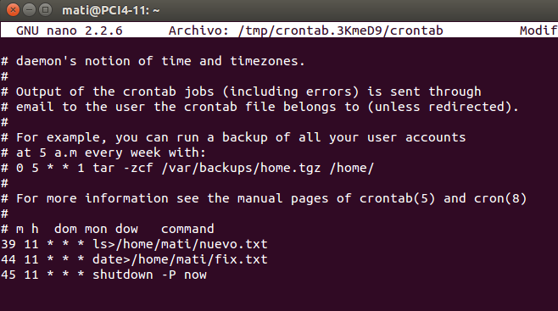
Siendo las 11:39 …
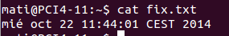

Archivo creado a las 11:44

2. Muchos alumnos se dejan el PC encendido al abandonar las clases, esto supone un gasto sistemático en material y energía. Soluciona el problema.

Comentario : El comando necesario para la orden es shutdown . Este comando necesita permisos de superusuario para poder ejecutarse. Esto significa que desde nuestro usuario de clase “mati” no podemos ejecutar crontab -e y programar este comando. (ver captura anterior)

Solucion 1: Dar permisos de superusuario a “mati”
Solucion 2: Entrar como administrador , del cual sabemos la contraseña , y editar el archivo /etc/crontab. Este archivo contiene las acciones programadas por root y con permisos de administración.
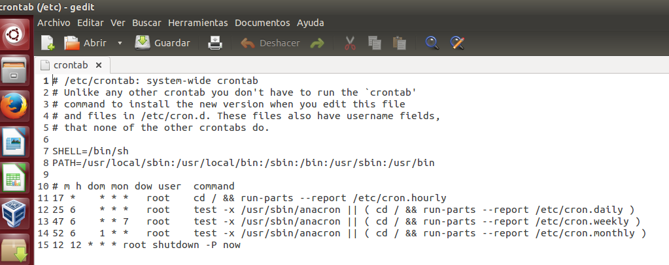

Programar aquí el apagado para los dias de la semana de Lunes a Viernes a las 15:05 por ejemplo para que se apague instantáneamente, con unos minutos de aviso , etc...

